中国教师资格网用户使用说明

（高校教师使用）

一、前期资料准备
网报过程中需登记个人身份信息、普通话信息等，请务必准备好普通话证、毕业证、身份证、承诺书、电子照片等材料，以确保顺利完成系统填报。

二、填写教师资格系统

1.申请人账号注册
申请人登录中国教师资格网（http://www.jszg.edu.cn），点击按钮进入申报系统登录界面。申请人在首次登录本申报系统须注册账号，点击登录页面中按钮，实名注册个人账号信息。

2.申请人登录申报系统
在登录页面，申请人正确填写自己注册的账号（证件号码）和密码，点击按钮完成登录。登录系统时如有忘记密码的情况，按照系统提示找回密码。

3.实名核验
首次登陆之后，需先通过实名核验，才可办理后续业务（此项业务自2020年4月开始）。
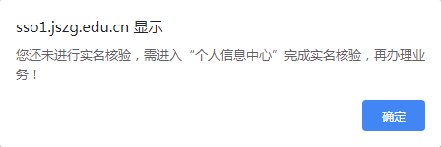
如需进行实名核验，系统会自动跳转到该页面，请先阅读页面右侧说明。
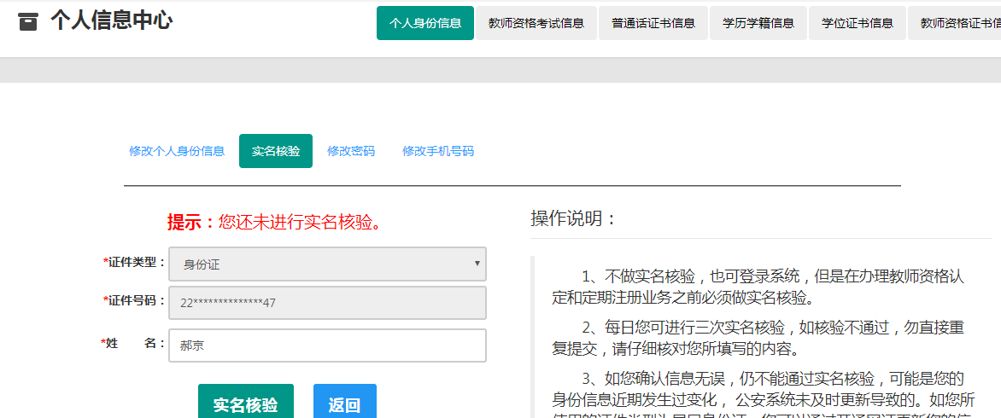
申请人每日最多可进行三次实名核验，请勿随意重复点击。
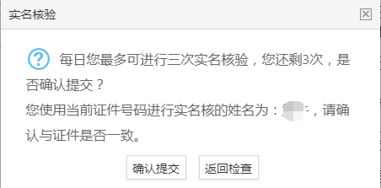
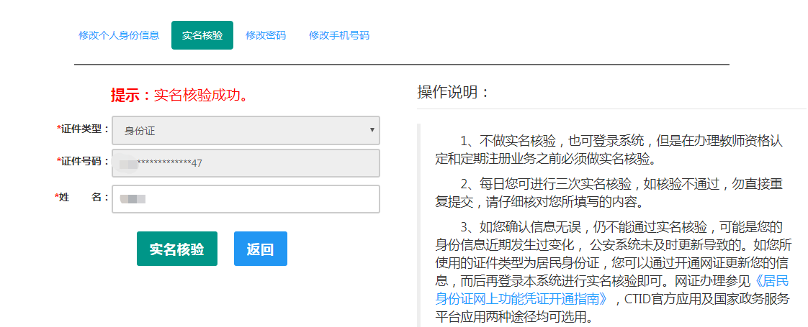
如实名核验通过，则可继续办理业务。如无法通过实名核验，且确认信息无误，可能是您的身份信息近期发生过变化，公安系统未及时更新导致的，请不要直接重复提交。
如您所使用的证件类型为身份证，可参照如下实名核验失败后出现的说明页面，或实名核验页面右侧的“《居民身份证网上功能凭证开通指南》”蓝色链接内容，开通CTID网证，再进行实名核验。
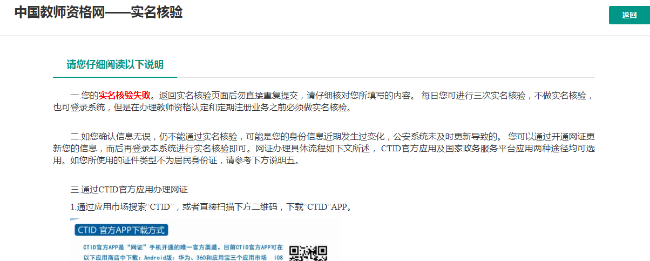
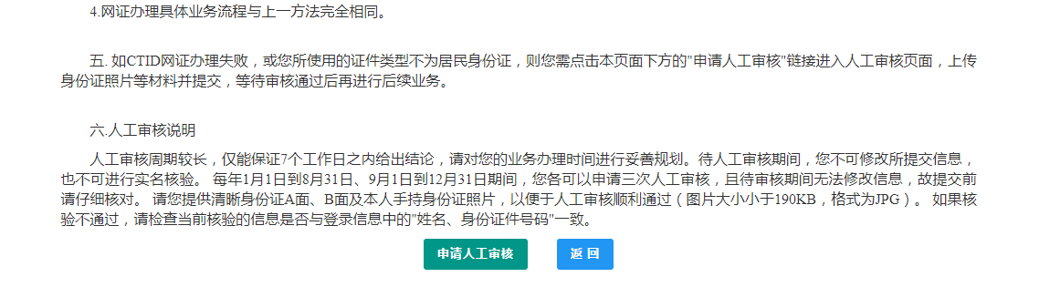
如开通网证失败，或您所使用的证件类型不为身份证，可点击说明页面下方的按钮，填写下列信息后提交，等待人工审核。
注意：请提供清晰的照片，以便于人工审核顺利通过（图片大小小于190KB，格式为JPG）。
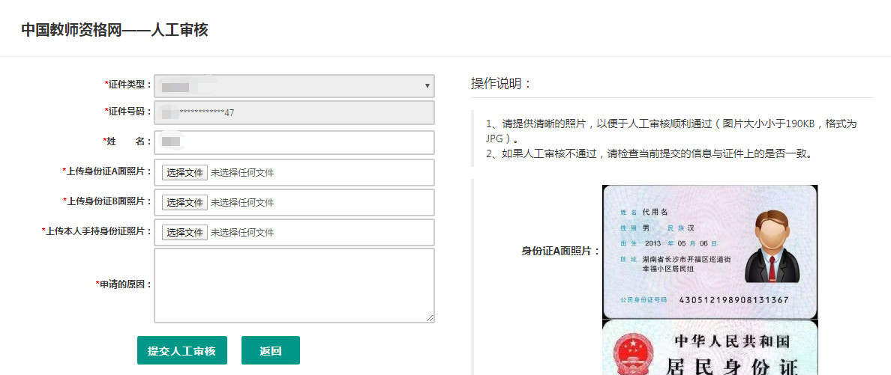
每年的网报工作分为1月1日到8月31日，9月1日到12月31日两个周期，每个周期您最多只可以申请三次人工审核，故请谨慎提交。
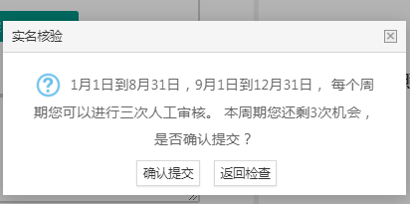
人工审核周期较长，仅能保证7个工作日之内给出结论，请对您的业务办理时间进行妥善规划。待人工审核期间，您不可修改所提交信息，也不可进行实名核验。
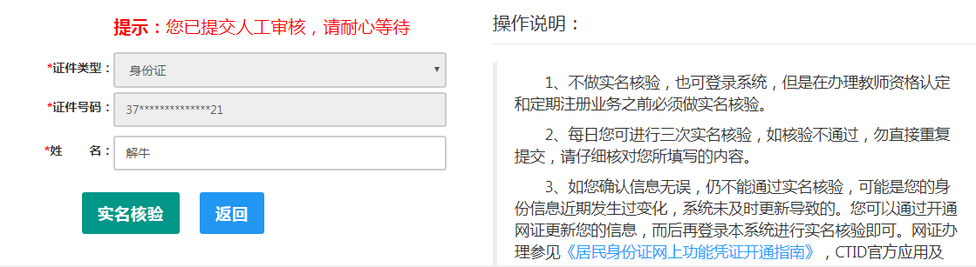
如人工审核通过，可继续办理业务。如有需要，人工审核后仍可进行实名核验。核验成功后核验状态更新。
如果您已进行了认定或定期注册报名，需重新提交报名信息（点击修改后直接提交即可）以更新报名数据状态；核验失败也不会影响业务办理及当前的人工审核通过状态。
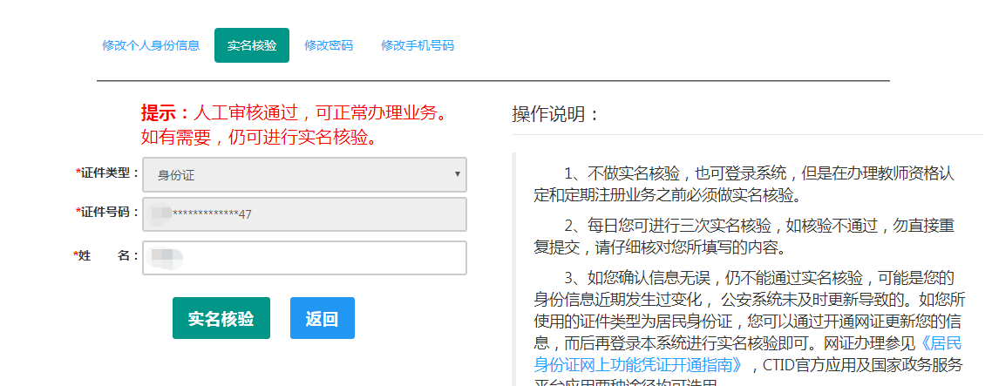
如审核不通过，您可按系统提示的“不通过原因”修改个人信息后重新提交人工审核。
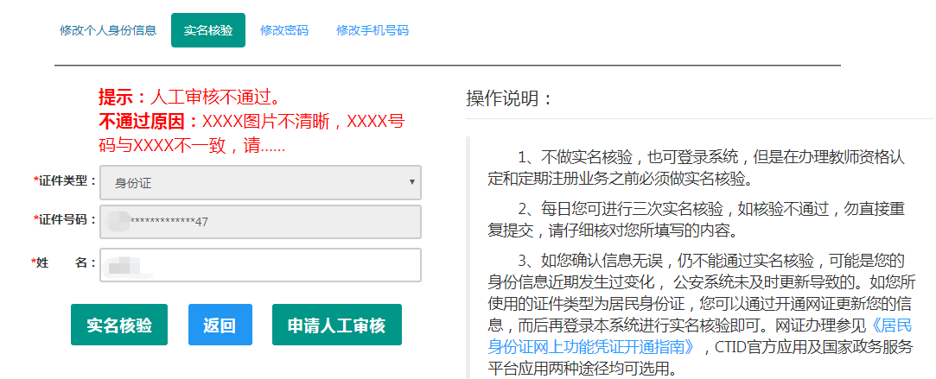

4.完善个人信息
登录成功，对于注册后首次登陆的或个人信息没有完善的用户，首先请完善个人身份信息，填写民族信息，检查无误后，点击按钮，提交信息。
个人信息中心界面中包含六个模块：个人身份信息、教师资格考试信息、普通话证书信息、学历学籍信息、学位证书信息、教师资格证书信息。
4.1个人身份信息
此模块下您按照页面提示，可以修改个人身份信息、修改密码、修改手机号码等
4.2教师资格考试信息
（此处无需用户自己维护和填写）。
4.3普通话证书信息
在此模块下点击按钮，出现证书新增对话框，请按步骤进行操作
a. 在“核验证书”类型下，输入证书编号，点击“核验”按钮，系统将在国家普通话水平测试信息管理系统中获取对应普通话证书的相关信息。
b. 如果核验不到信息，请检查当前核验的用户信息是否与普通话证书信息中的"姓名、身份证件号码、证书编号"一致；
c. 经上述步骤仍核验不到证书信息，请选择“录入证书”类型，补全相关信息并上传对应的电子版证书（图片大小小于200KB，格式为JPG），供后台人工核验。核验完成和添加完成在普通话证书信息目录下都会添加一条记录。
4.4学历学籍信息
学历信息：在此模块下点击按钮，在“核验学历”类型下，输入证书编号，点击'按钮，系统将在全国高等学校学生信息咨询与就业指导中心（学信网）信息管理系统中获取对应学历证书的相关信息。如果核验不到信息，请检查当前核验的用户信息是否与学历证书信息中的"姓名、证件号码、证书编号"是否一致；如果检查无误后，仍然核验不到的证书信息，请选择“无法核验的学历”类型，补全相关信息并上传对应的电子版证书。如您所持有的学历为港澳台地区学历或者国外留学学历，请选择相应类型进行操作，补充完善学历证书信息，并上传教育部留学服务中心的学历认证报告电子版以备机构人工核验。核验完成和添加完成在学历证书信息目录下都会添加一条记录。
4.5学位证书信息
根据您学位证书上的真实信息，补齐页面上所空缺的信息。
4.6教师资格证信息
（此处无需用户自己维护和填写）

5.业务办理（教师资格认定）
5.1教师资格认定报名
请注意，所有环节均完成，生成报名号之后方为报名成功!
业务平台界面，选择教师资格认定业务模块下，点击按钮，报名阶段依次完成“网上申报协议—填写身份信息—选择认定机构—填写认定信息—确认申报信息—提交认定申请”等信息填写。填写中的相关要求如下：
5.1.1 阅读须知、查询工作开展情况
在规定的时间内网报，可直接点击，进入到认定报名申报协议界面。
5.1.2阅读《教师资格认定网上申报协议》
阅读完毕，请勾选下方“本人已阅读“教师资格认定网上申报协议”并完全同意，进入下一步。
5.1.3 填写身份信息
a.考试形式选择“非国家统一考试（含免考）”。
b.选择本人名下的普通话证书信息参与本次认定，普通话等级须达到“二级乙等”（含)，选择普通话免测的，需符合普通话免测政策。
c.请在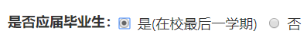处，选择否，并勾选相应的学历和学位信息。
5.1.4选择认定机构
a.认定所在地信息：选择“任教高校所在地”
b.选择省、选择市：选择“天津市”
c.资格种类：选择“高等学校教师资格”
d.任教学科：选择与现岗任教学科相符的具体学科（不能选大类）
e.认定机构：选择“天津市教育委员会”
f.确认点：选择到本人所在任教高校
5.1.5 填写认定信息
a.照片上传：上传个人近期本人免冠正面白底证件照（照片大小小于190k，图片为jpg格式，分辨率宽度大于290像素并小于300像素，高度大于408像素并小于418像素，须与现场确认提交的照片为同一底版，不要求与考试报名时为同一底板），如需修改请点击图片，重新选择。
b.个人承诺书签名：请点击个人承诺书图片，通过手机浏览器、微信、支付宝或其他扫码工具扫描页面中弹出的二维码，并在手机端手写签名。提交签名后，点击网页端的“已提交”按钮，查看签名合成后的效果。如需修改，可点击合成后的图片，重新获取二维码。
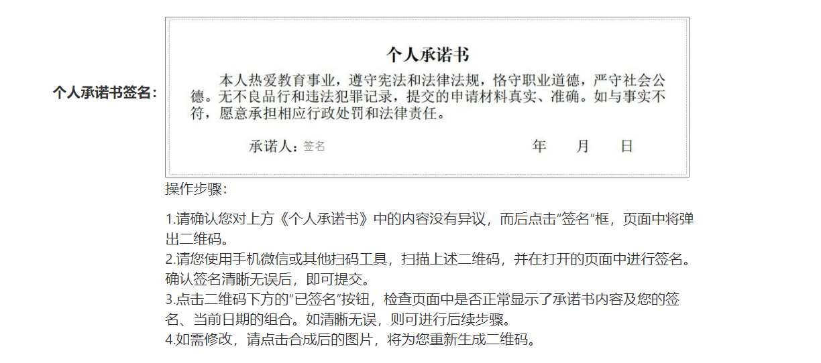
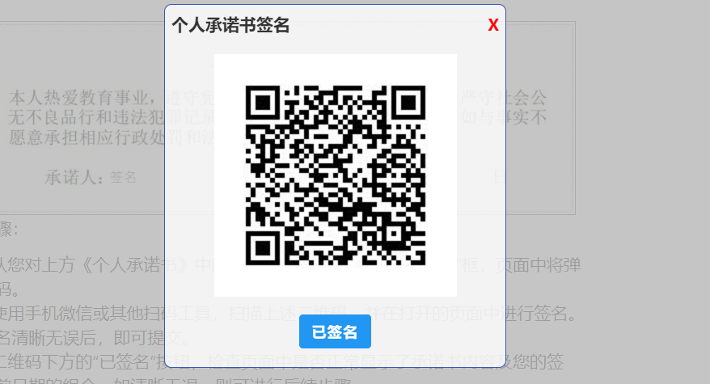
c.根据个人实际情况填写个人简历信息。
注：本人简历部分务必体现现阶段在所在高校任教信息。
5.1.6 确认申报信息
完成认定信息填报后，点击按钮，看到确认信息页面，请仔细核对信息，如有错误，请及时在本页面更改，如确认无误，点击按钮，看到注意事项页面，请仔细阅读相关内容。
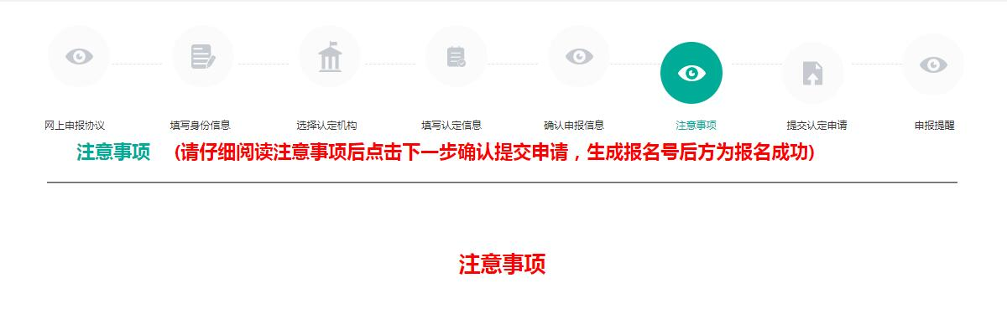
5.1.7 提交认定申请
点击下一步按钮，将看到报名信息提交页面，在此页面您将看到个人承诺，请仔细阅读个人承诺，并在页面下方勾选是否同意，如选择不同意，点击按钮后，您将放弃本次报名，返回业务平台；
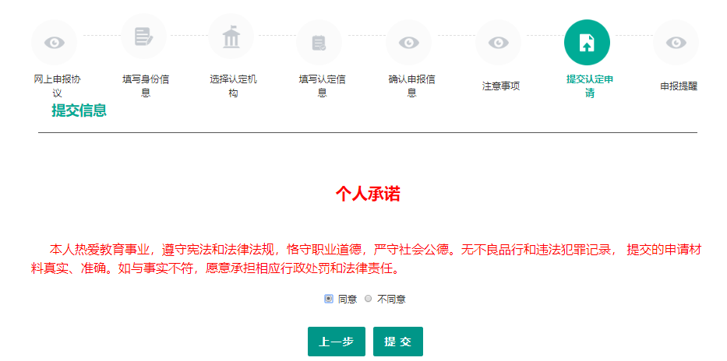
选择同意，点击按钮，将出现申报提醒页面，为报名成功，请仔细阅读页面中的内容并做好相关信息记录。
5.2查看认定信息
申请认定报名成功！请您务必在系统“业务平台”页面“教师资格认定信息”记录中点击“”按钮，查看相关内容，在认定状态处查看认定进度，且按学校要求提交相关材料。
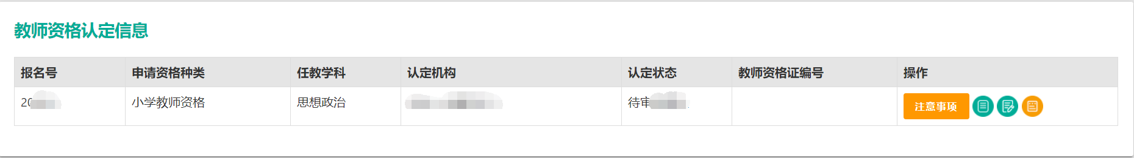

三、现场确认
按照所在学校要求，提供相关材料。

